ВЕЛИЧАЛЬНАЯ
Слова В. Сазонова и И. Дагаевой Музыка А. Белоусова
Умеренно, с чувством
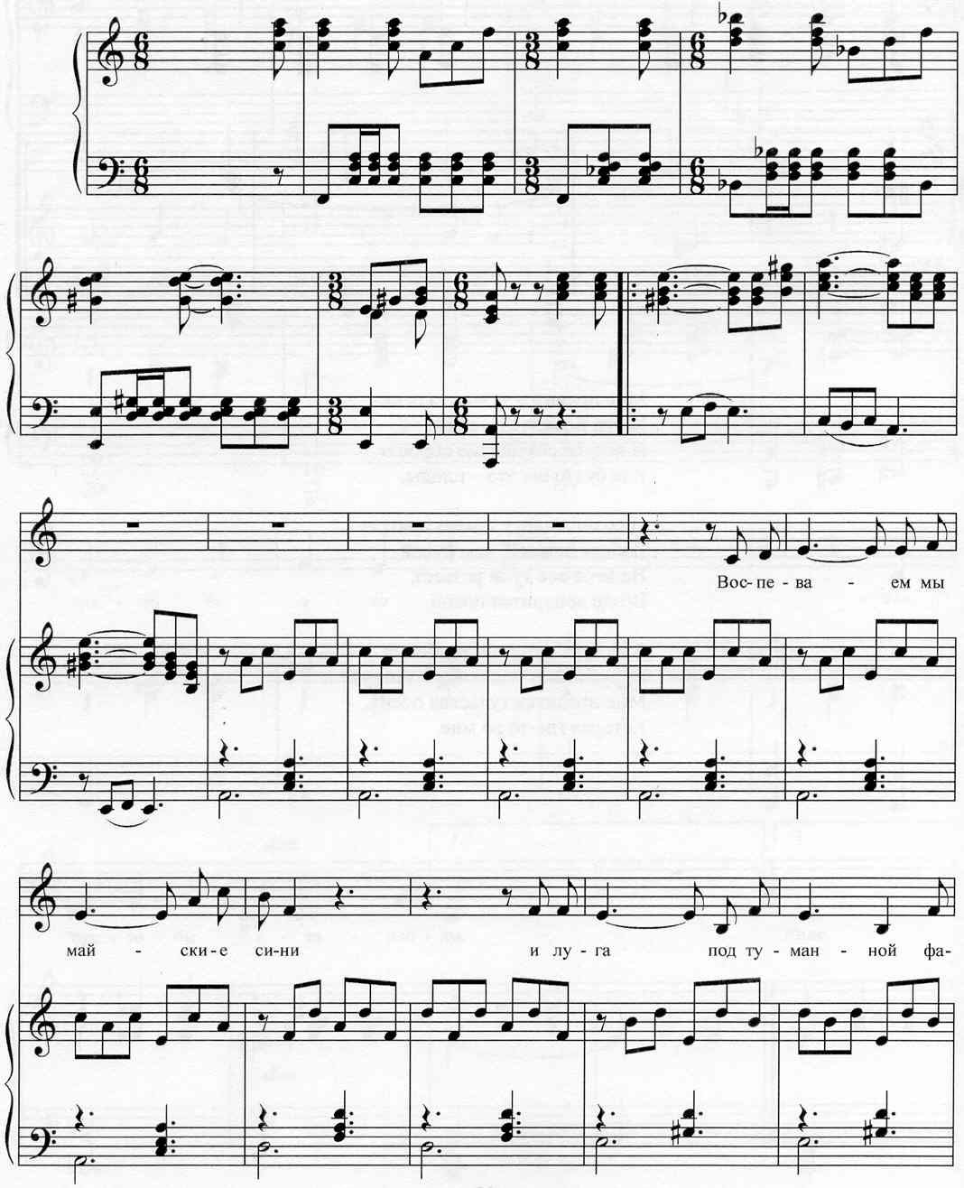
https://a-v-belousov.narod.ru/
-- 2 --
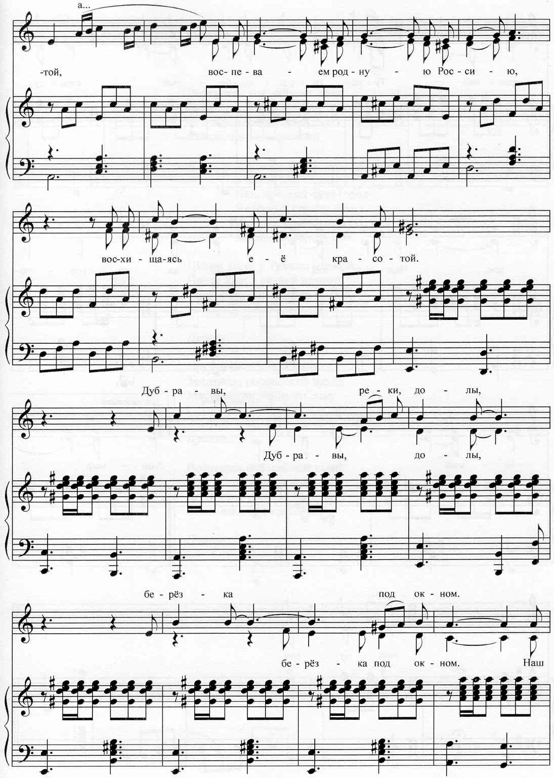
https://a-v-belousov.narod.ru/
-- 3 --
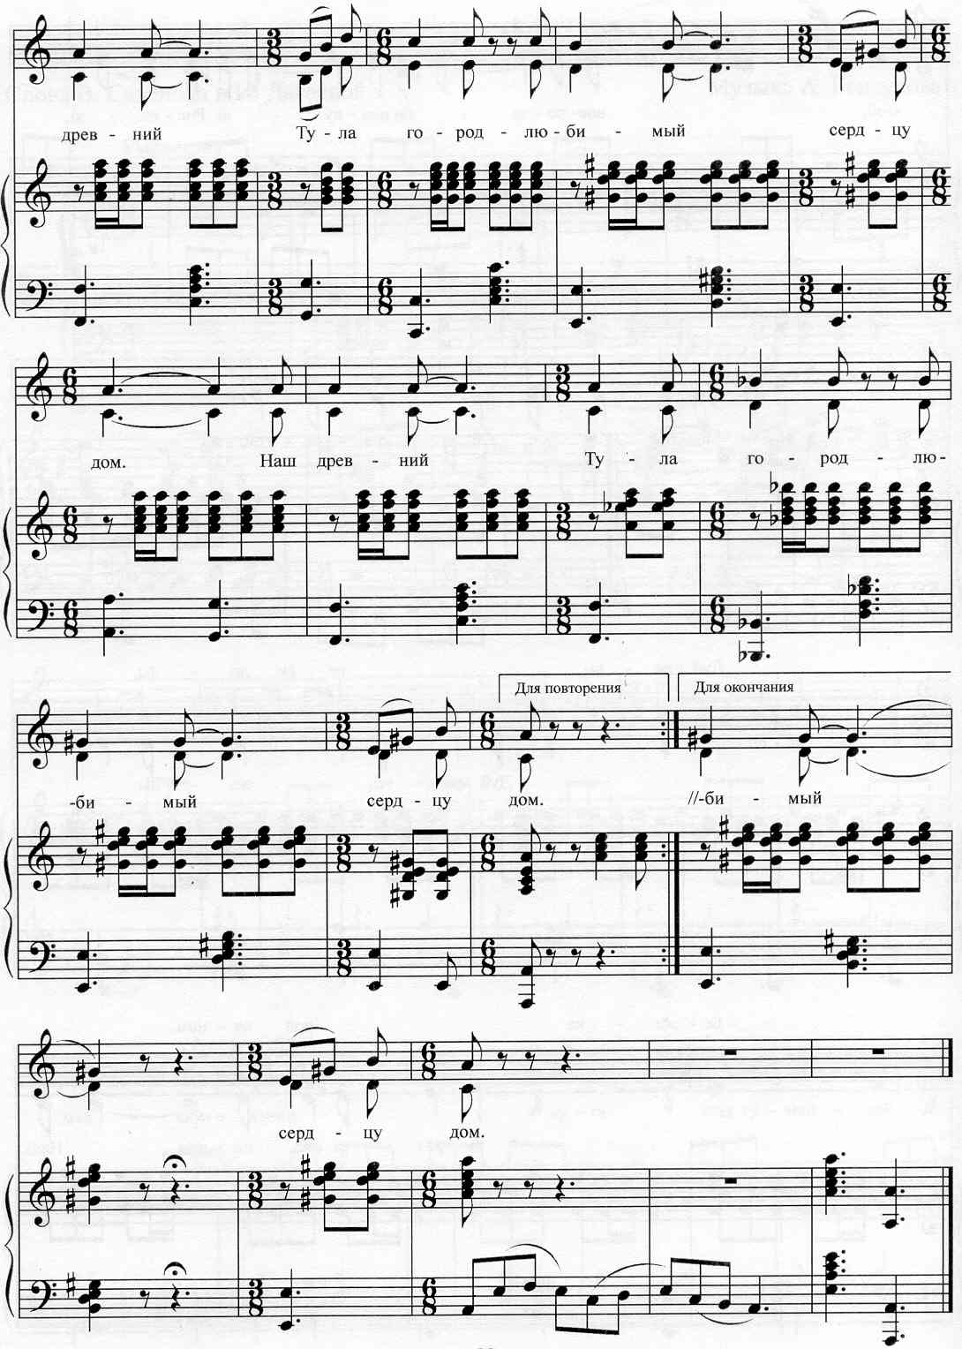
https://a-v-belousov.narod.ru/
-- 4 --

Величальная
В. Сазонов – И. Дагаева
I.
Воспеваем мы майские сини
И луга под туманной фатой,
Воспеваем родную Россию,
Восхищаясь её красотой.

Припев: Дубравы, реки, долы,
Берёзка под окном.
Наш древний Тула город –
Любимый сердцу дом.
Наш древний Тула город –
Любимый сердцу дом.

II.
Шёпот засек у Тулицы мирной,
Плеск Упы и речной перекат.
Воспеваем мы предков могилы
И багровый над ними закат.

Припев.
III.
Оружейная Тула веками
Защищала российский народ.
Мастерам её Вечную Славу
С благодарностью сердце поёт.

Припев.

IV.
Воспеваем мы майские сини
И луга под туманной фатой,
Воспеваем родную Россию,
Восхищаясь её красотой.

Припев: Дубравы, реки, долы,
Берёзка под окном.
Наш древний Тула город –
Любимый сердцу дом.
Наш древний Тула город –
Любимый сердцу дом.

https://a-v-belousov.narod.ru/

